ФБУЗ «Центр гигиены и эпидемиологии в Пермском крае»,
г. Пермь, ул. Куйбышева, 50 а

Отдел гигиенической подготовки
- Профессиональная гигиеническая подготовка и аттестация должностных лиц и работников организаций, деятельность которых связана с производством, хранением, транспортировкой и реализацией пищевых продуктов и питьевой воды, воспитанием и обучением детей, коммунальным и бытовым обслуживанием населения
- оформление личных медицинских книжек (представить фото 3х4)
- санитарные правила, информационные материалы на электронном носителе по желанию заказчика
● памятки для населения на безвозмездной основе.
Пн-Пт 9.00-16.00 обед 12.00-13.00
Сб, Вс выходной

Телефон: 236-48-04
Эл. почта: go-fgu@mail.ru
г. Пермь, ул. Куйбышева, 50 а
www. 59.rospotrebnadzor.ru

ФБУЗ «Центр гигиены и эпидемиологии
в Пермском крае»

Отдел гигиенической подготовки

Федеральное бюджетное
учреждение здравоохранения
«Центр гигиены и эпидемиологии
в Пермском крае»

ЗДОРОВОЕ ПИТАНИЕ

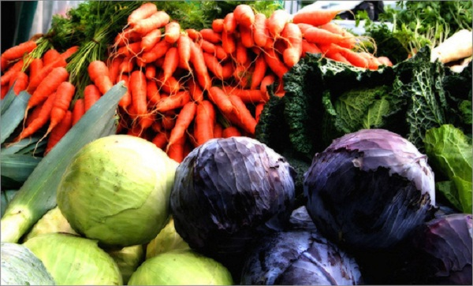

ПАМЯТКА
ДЛЯ
НАСЕЛЕНИЯ

ЗДОРОВОЕ ПИТАНИЕ
Образовательный центр по вопросам здорового питания создан на базе ФБУЗ «Центр гигиенического образования населения» Роспотребнадзора в рамках реализации федерального проекта «Формирование системы мотивации граждан к здоровому образу жизни, включая здоровое питание и отказ от вредных привычек».

https://pitanie.cgon.ru/
Питание – один из ведущих факторов, влияющих на здоровье человека.
Здоровое питание на протяжении всей жизни - важнейший элемент сохранения и укрепления здоровья нынешних и будущих поколений, а также, непременное условие достижения активного долголетия.
Рост производства переработанных продуктов, быстрая урбанизация и изменяющийся образ жизни привели в настоящее время к опасным для здоровья изменениям в моделях питания людей во всем мире.
Сегодня люди потребляют избыточное количество продуктов с высоким содержанием калорий, жиров, свободных сахаров и соли, и в то же время, критически мало фруктов, овощей и других видов клетчатки, таких как цельные злаки.
Точный состав здорового питания зависит от индивидуальных особенностей (возраст, пол, образ жизни и степень физической активности), культурного контекста, имеющихся местных продуктов и обычаев в области питания.
ПРИНЦИПЫ ЗДОРОВОГО ПИТАНИЯ
• Потребление энергии (калорий) должно быть сбалансировано с ее расходом.
• Ежедневное употребление 400 грамм (минимум) фруктов и овощей, помимо картофеля, и крахмалсодержащих корнеплодов.
• Потребление жиров не должно превышать 30% от общей потребляемой энергии.
• Насыщенные жиры должны составлять менее 10%, трансжиры – менее 1% от общей потребляемой энергии.
Желательно заменять насыщенные жиры и трансжиры ненасыщенными жирами, и полностью исключить из рациона трансжиры промышленного производства.
• Свободные сахара должны составлять менее 10% (50 грамм или 12 чайных ложек без верха для человека с нормальным весом, потребляющего около 2000 калорий в день) от общей потребляемой энергии, причем, сокращение потребления до 5% и менее обеспечивает дополнительные преимущества для здоровья.
Свободные сахара – это все сахара, добавляемые в пищевые продукты или напитки производителем, поваром или потребителем, а также сахара, естественным образом присутствующие в меде, сиропах, фруктовых соках и их концентратах.
• Соль предпочтительно йодированная, менее 5 г в день (чайная ложка без верха)
• Алкоголь — не употреблять, либо значительно уменьшить его количество. Безопасной для здоровья дозы алкоголя (по мнению ВОЗ) не существует.
• Грудное вскармливание ребенка до 6 месяцев, в возрасте от 6 месяцев до 2 лет — грудное вскармливание в сочетании с правильным дополнительным питанием, предотвращает развитие ожирения и других неинфекционных заболеваний у него в будущем.
Как интегрировать принципы здорового питания в свою жизнь, с помощью небольших изменений в привычном рационе?
НАЧНИТЕ ИЗМЕНЯТЬ СВОЕ ПИТАНИЕ, ЧТОБЫ СДЕЛАТЬ ЕГО ЗДОРОВЫМ
Питаться разнообразно, сбалансированно, с пользой для здоровья по силам каждому! Узнайте, что конкретно вы можете сделать, для того, что бы ваше питание стало здоровым.
ФГБУН «ФИЦ питания и биотехнологии» http://www.ion.ru/
ФБУН «Федеральный научный центр медико-профилактических технологий управления рисками здоровью населения» Роспотребнадзора https://fcrisk.ru/node/1805
ФБУН «Федеральный научный центр гигиены им. Ф.Ф.Эрисмана» Роспотребнадзора https://fferisman.ru/demografiya/
ФБУН «Новосибирский НИИ гигиены» Роспотребнадзора
(www.niig.su)

